

UNIVERSIDADE FEDERAL RURAL DE PERNAMBUCO

DEPARTAMENTO DE ESTATÍSTICA E INFORMÁTICA

BACHARELADO EM CIÊNCIA DA COMPUTAÇÃO

BANCO DE DADOS (BC3) – 2015.2

**PROJETO BANCO DE DADOS PARTE 1**

**MODELAGEM ENTIDADE-RELACIONAMENTO (MER)**

Alunos: Guilherme Melo

João Nascimento

Paulo Menezes

Recife - 2015

Sumário

1 DESCRIÇÃO DO PROJETO 3

2 REQUISITOS FUNCIONAIS 3

3 REQUESITOS NÃO FUNCIONAIS 6

4 CONSULTAS 7

4.1 ALUNO 7

4.2 PROFESSOR 8

5 RELATÓRIOS 8

5.1 ALUNO 8

5.2 PROFESSOR 8

**AMBIENTE VIRTUAL DE APREDIZAGEM (AVA)**

# DESCRIÇÃO DO PROJETO

O Ambiente Virtual de Aprendizagem (AVA) é um sistema usado para facilitar a gerência e a comunicação do corpo discente e docente de uma universidade. Os usuários do sistema têm acesso a serviços do ambiente virtual, tais como: se comunicar com usuários online, criar ou participar de fóruns, criar eventos e visualizar o calendário com os próximos eventos (das disciplinas que está matriculado ou que ministra) e ter acesso ao perfil da disciplina. Dentro do sistema também é permitido a disponibilização de atividades pelos professores e submissão da atividade pelo aluno.

# REQUISITOS FUNCIONAIS

1. O sistema é composto por usuários que possuem CPF, nome, foto, senha e e-mail. Esses usuários podem ser alunos ou professores. Professores podem desempenhar a função de coordenadores dos cursos oferecidos pela universidade.
2. O aluno de uma universidade ou é da graduação ou da pós-graduação. Para tal condição (a de aluno), deve estar matriculado em um determinado curso da universidade, na qual deve possuir vários alunos. Cada curso deve possuir várias disciplinas e um disciplina está vinculada a um curso específico. A disciplina deve oferecer ofertas que serão disponibilizadas para matrícula dos alunos. Cada disciplina deve oferecer uma ou mais ofertas de matrícula e cada oferta está vinculada a uma disciplina.

1. Os alunos devem estar matriculados em ofertas disponibilizadas pelas disciplinas. É necessário que o aluno esteja matriculado ao menos em três disciplinas e no máximo em dez, sendo, ao mínimo duas disciplinas tidas como obrigatórias. Cada oferta de disciplina pode ter alunos matriculados. Na realização da matrícula do aluno, deve ser guardado a data de realização de matrícula e o número de protocolo.

O aluno que está matriculado a uma oferta de uma disciplina deve possuir notas que servem para verificar o aproveitamento e a aprovação do aluno, a nota geral deve estar vinculada a um aluno. As notas dos alunos têm como atributos nota da 1ª VA, 2ª VA, 3ª VA, prova final e situação do aluno (aprovado ou reprovado). Para conseguir aprovação na disciplina, o aluno deve ter uma média igual ou superior a 7 (sete) na oferta da disciplina. Conseguindo até o término da oferta da disciplina igual ou acima da média, a situação do aluno naquela disciplina é tida como aprovada. Senão, ele é reprovado. A média é calculada da seguinte forma: (VA1ª Maior Nota + VA 2ª Maior Nota) / 2. Se não obtiver média suficiente para sua aprovação até a 3ª VA, a sua média final é calculada a seguir: (Média aritmética das duas maiores notas (1ª VA, 2ª VA e 3ª VA) + Nota da prova final) /2.

1. Um curso tem como atributos: nome, código, grade curricular e quantidade de alunos matriculado no curso em todos os semestres. Na universidade existem vários cursos disponíveis.
2. Uma disciplina possui: código, nome, tipo (obrigatória ou optativa), carga horária e nº créditos. Uma disciplina pode exigir nenhum ou alguma(s) disciplina(s) como pré-requisito. Só é permitido "pagar" uma disciplina se, e somente se, todos os pré-requisitos forem satisfeitos. Os pré-requisitos da disciplina serão comparados com as disciplinas da grade curricular ou histórico do aluno, se os pré-requisitos forem identificados na grade do aluno, a matricula pode ser feita.
3. A oferta de uma disciplina disponibilizará: período, semestre, ano, dias e horário de realização das aulas da disciplina, bem como quantidade de alunos matriculados.
4. Uma oferta de disciplina deve ser ministrada por um ou mais professores. Um professor pode ministrar mais de uma oferta de disciplina. O professor ficará responsável de organizar todo o calendário dessa oferta da disciplina.
5. Alunos e professores podem participar de projetos de pesquisa. O projeto de pesquisa tem um título, um código de identificação e um tipo (PIBIC ou PIBIT). Vários alunos podem participar de vários projetos de pesquisa. Um projeto deve ter participação de alunos. Um ou mais professores podem coordenar mais de um projeto, um projeto deve ser coordenado por um ou mais professores. Um ou mais artigos podem ser gerados através desses projetos de pesquisa, um artigo está associado ao código de identificação de um projeto. O artigo tem como atributos: tema, objetivo e área científica.
6. O professor também pode disponibilizar, através do sistema, atividades como: provas, exercícios, trabalhos, seminários ou projetos de disciplina. Cada uma dessas atividades possui nome, tipo, descrição, data de entrega e horário de entrega e nota. Também quanto às atividades se pode definir a quantidade de alunos que é tomado como uma unidade (individual [1], dupla [2], trio [3], grupo [4 ou mais]) (Não expressado no modelo EER). Um professor poderá disponibilizar várias atividades, uma atividade está associada a um professor. Os alunos podem realizar suas atividades e enviá-las ao professor dentro do prazo estabelecido pelos professores. Os alunos podem realizar várias atividades, uma atividade deve estar relacionada a um ou vários alunos.
7. O sistema permite que usuários criem avisos, ex.: caso o professor não possa estar presente durante a aula. Os avisos têm data e hora de envio, título e prioridade (alta ou normal). Esses avisos só podem ser acessados por aqueles que compõem a oferta de uma determinada disciplina. Cada usuário poderá enviar vários avisos e cada aviso terá seu remetente.
8. Os professores devem lançar as notas das atividades no sistema AVA de todos os alunos que pertençam à disciplina por ele ministrada. As notas são atribuídas a cada uma das atividades pedidas pelo professor. Os alunos têm acesso às suas atividades e verificação da sua nota. O professor também é responsável por lançar as notas gerais dos alunos (VA's e prova final).
9. Os usuários (tanto aluno quanto professor) podem participar ou criar um fórum sobre algum assunto. O usuário também pode pesquisar assuntos nos fóruns. O fórum para ser aberto tem título, descrição, um código e deve possuir ao mínimo uma tag (cada tag associada a um fórum), cada tag possui nome e tamanho. Além disso, o fórum deve ter usuários participantes, sendo um deles o criador, que pode gerenciar esse fórum. O usuário poderá criar ou participar de vários fóruns, um fórum poderá ter um único criador.
10. Cada aluno tem um histórico na qual está disponível informações de todas as disciplinas pagas até o período vigente. O histórico está associado ao CPF do aluno. O histórico também tem informação sobre as médias por período e geral do aluno.
11. Cada professor pode disponibilizar material de estudo (livros, artigos ou material WEB) aos alunos de uma determinada disciplina. Sobre esses materiais há fonte, tipo, descrição e código.
12. Todo o curso deve conter: grade de disciplinas do curso e um coordenador. O coordenador é um professor com funções especiais, como tomar decisões em relação às disciplinas disponíveis, professores que ministram aulas de cada disciplina em determinado período e organização do planejamento do curso (grade curricular). Um coordenador deve administrar um curso e um curso é administrado por um único professor.
13. Os cursos da universidade estão associados a um departamento específico, cada departamento deve possuir um ou mais cursos vinculados. O departamento deve ser chefiado por um professor e um professor chefia um departamento. O departamento é composto por vários professores e um professor deve estar vinculado a um departamento. Cada departamento possui nome e número de identificação.

# REQUESITOS NÃO FUNCIONAIS

1. O professor atribui as notas das atividades (podem ter valores distintos) aos alunos individualmente.
2. O número de protocolo da matricula em um curso será gerado automaticamente pelo sistema, porém não aleatório.
3. Os assuntos nos fóruns são localizados por palavras em comum entre o assunto pesquisado e tags dos fóruns, poderão participar qualquer usuário do sistema, o administrador poderá excluir mensagens indesejadas.
4. Cada aluno cadastrado tem acesso ao perfil da disciplina. Nele, contém todos os conteúdos que são disponibilizados pelo professor que a ministra.
5. Os usuários podem visualizar num calendário ou num quadro de eventos, suas atividades marcadas, ou também avisos importantes de usuários que estiverem numa mesma disciplina. O calendário e os eventos são organizados de acordo com sua data de entrega da atividade e sua prioridade, nessa ordem. O conteúdo poderá ser visualizado somente por usuários de um determinado curso.
6. A nota em uma atividade de um aluno será de 0 a nota máxima da atividade (atribuído pelo professor). O professor poderá publicar e modificar a nota dentro do prazo definido pela universidade.

# CONSULTAS

## ALUNO

1. Uma das consultas que é possível realizar como aluno é o acesso à sua grade de aulas do período vigente e seu histórico escolar. A consulta a grade de aula retorna todas as disciplinas que o aluno está "pagando" no período. Já histórico escolar de um aluno, tem as disciplinas cursadas por ele durante todo o curso com sua situação (aprovado [por média ou final] ou reprovado), sua média geral e parcial e o período no qual foi cursado.
2. O aluno poderá consultar a um quadro de eventos ou um calendário, na qual se pode visualizar todos os avisos e atividades a ele direcionado. Ele também pode consultar suas notas gerais das matérias do período que ele está cursando no momento.
3. O aluno pode consultar informações de materiais enviados pelos professores. Também poderá consultar ou publicar alguma opinião em algum fórum. O sistema disponibilizará um local onde o aluno poderá pesquisar por algum fórum desejado.
4. Também se pode fazer consultas em fóruns por palavras-chave e assunto.
5. Informações sobre o aluno que estão inseridas no sistema AVA (CPF, por exemplo)

## PROFESSOR

1. Com o professor como ator do sistema, é possível fazer consulta dos alunos que estão matriculados na sua disciplina.
2. Também é possível consultar as notas atribuídas a cada um dos seus alunos em cada uma das suas atividades. Assim como aluno, o professor pode consultar eventos e o calendário disponível no sistema.
3. O professor que é um coordenador de curso é capaz também de listar todos os alunos do curso que ele coordena. O coordenador também pode manipular a grade curricular de um curso, como manipular disciplinas e professores que ensinarão uma disciplina.
4. O professor será capaz de visualizar todo o projeto de pesquisa que ele está envolvido, como também alunos que estão participando, ele poderá também consultar todos artigos produzidos nos projetos de pesquisa.
5. Informações sobre o professor que estão inseridas no sistema AVA (CPF, departamento de origem, por exemplo)
6. Consulta das atividades desenvolvidas por cada aluno nas ofertas de disciplinas na qual ministra
7. Além disso, pode consultar a situação de cada aluno após o fim da oferta da disciplina por ele ministrada

# RELATÓRIOS

## ALUNO

* 1. Grade de horário do aluno por semestre
  2. Histórico escolar do aluno até o período vigente
  3. Notas em cada oferta paga por ele (podendo ser por período ou "sua vida acadêmica")
  4. Disciplinas ofertadas pelo curso, na qual o aluno esteja matriculado, por semestre
  5. Eventos do calendário que estão direcionados ao aluno (da disciplina que está matriculado, por exemplo)

## PROFESSOR

* 1. Alunos matriculados em cada disciplina ofertada que o professor ministra
  2. Notas de cada aluno matriculado em suas disciplinas
  3. Alunos que participam de um projeto com ele
  4. Listar todos os alunos pertencentes ao curso (coordenador)
  5. Listar professores que estão no departamento (coordenador)
  6. Relatório de atividades por aluno, período, curso e disciplina
  7. Geração de seus horários de aulas de um semestre em particular
  8. Boletim de notas (provas e atividades) por aluno e curso (por semestre específico)
  9. Relatório final de aluno, com sua situação de “aprovado” ou “reprovado”
  10. Relatório de alunos que ficaram para fazer a prova final, por disciplina e semestre.

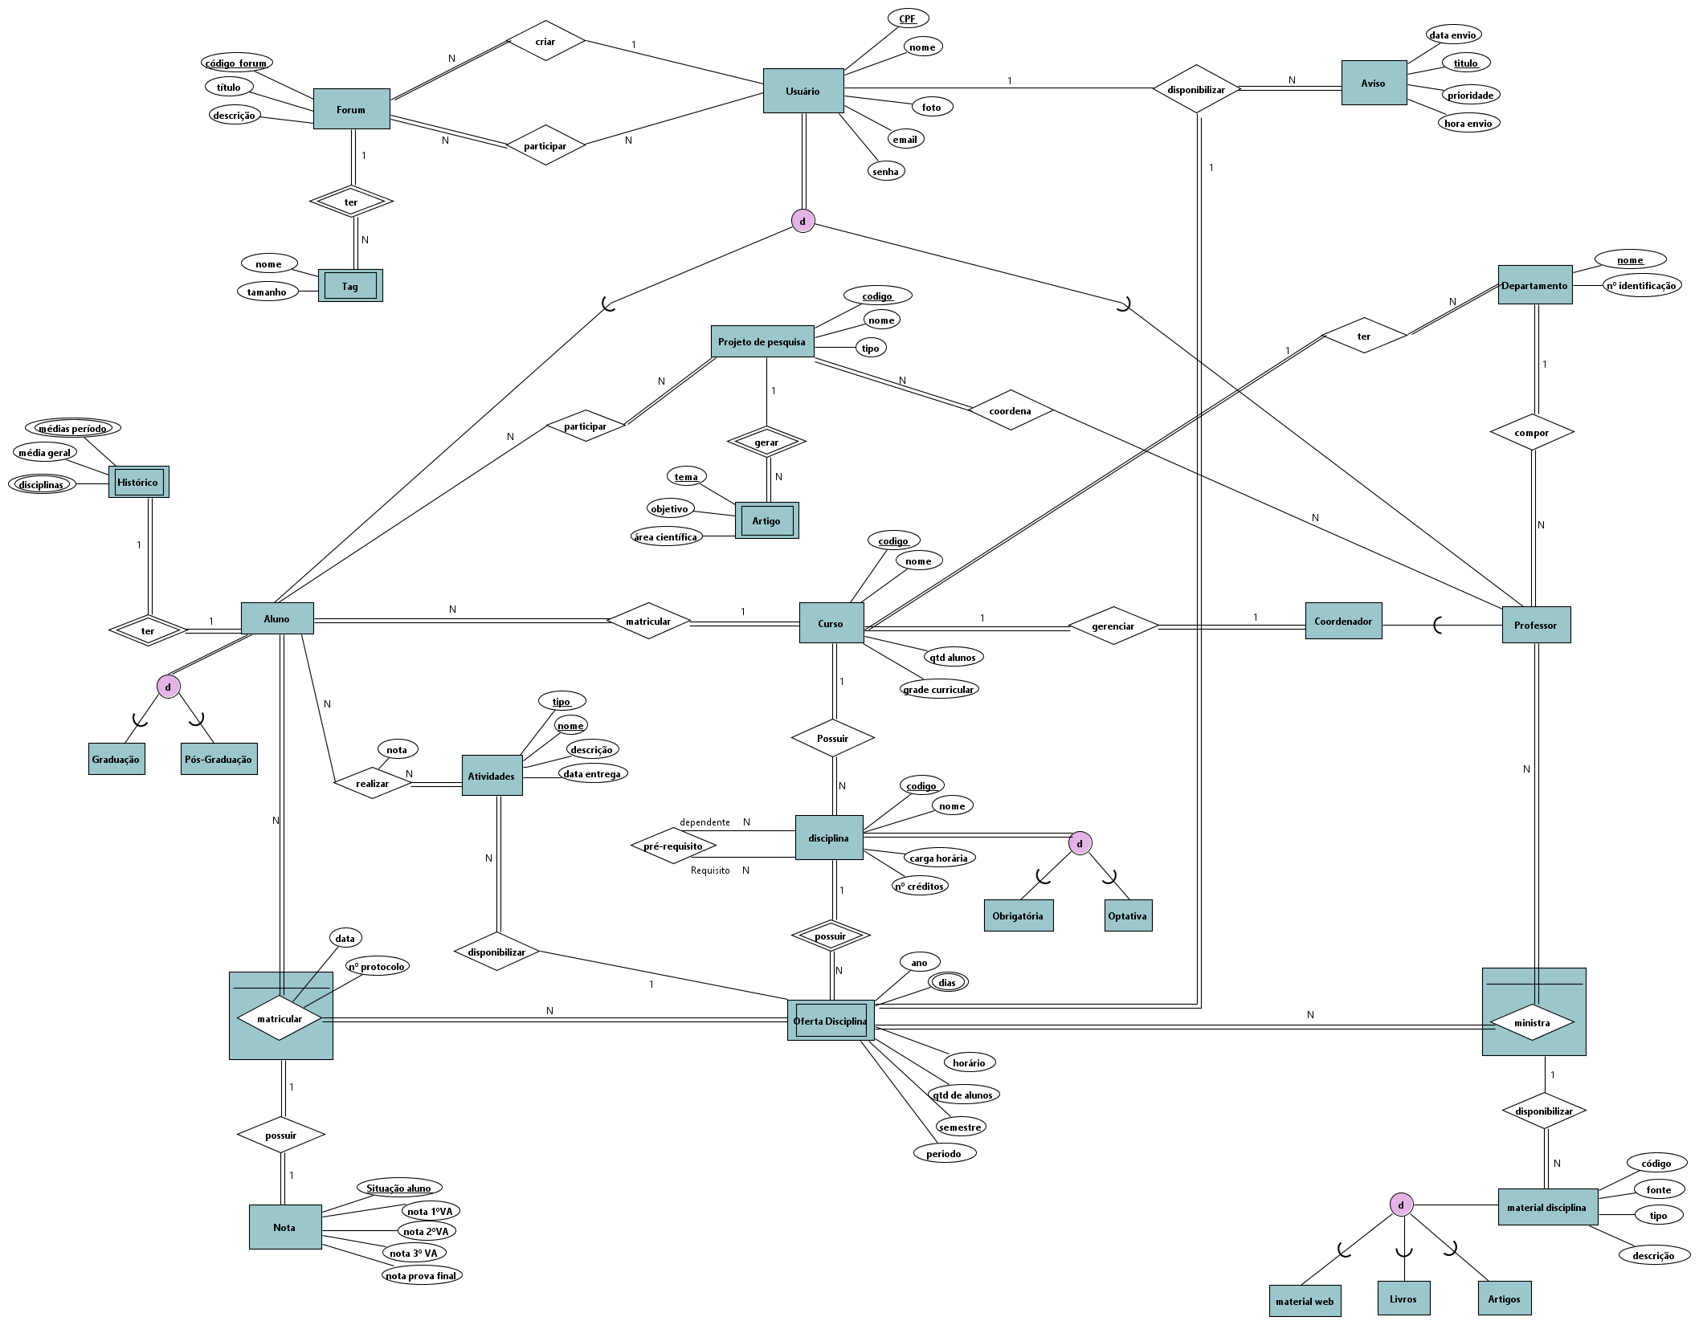

**AMBIENTE VIRTUAL DE APREDIZAGEM (AVA)**